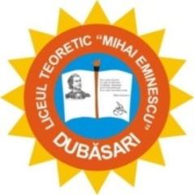


BULETIN INFORMATIV ȘCOLAR nr. 4, DECEMBRIE 2019
Motto : ANUL NOU BATE LA UȘĂ, RĂUL FACĂ-SE CENUȘĂ !!!
Stimați profesori, dragi părinți și scumpi elevi,
Ajunși la finele anului 2019, suntem în drept a-l aprecia ca unul fructuos, în ciuda tuturor nereușitelor. Dar să nu uităm că anume căderile ne călesc făcându-ne mai puternici și redându-ne verticalitatea.
Vorbind despre anul 2019, indiscutabil vorbim despre lucruri bune și anume:
- Lotul olimpic al liceului a ieșit învingător, a câta oară, subliniez, la concursul pe obiecte etapa raională;
- Sportivii noștri au demonstrat rezultate deosebite la competițiile raionale, unii dintre ei cucerind și titlul de ”cel mai bun”; nemaivorbind de cei 3 sportivi care practică karate , ducând faima republicii în lumea întreagă;
- Foarte bine a fost pregătită echipa liceului care a participat la concursul raional ”Securitatea la trafic înseamnă viață”;
- Cu rezultate îmbucurătoare a venit echipa liceului de la etapa republicană a concursului ”Securitatea antiincendiară”;
- Iscusința și creativitatea elevilor noștri a fost înalt apreciată de juriul concursului național ”Mărțișor ECO”, dar și a concursului internațional ”Primăvara în ochi de copil” (Făgăraș, Brașov);
- Bine s-a prezentat reprezentantul liceului la etapa raională a concursului republican ”La izvoarele înțelepciunii”, precum și la etapa republicană a concursului ”Holocaust, lecție de viață”;
- Rezultate îmbucurătoare au demonstrat elevii și-n cadrul altor proiecte și concursuri republicane.
Dacă e să vorbim de rezultatele la învățătură, e cazul să amintim că avem în liceu un număr impunător de elevi-eminenți; avem cel mai mare număr de elevi-bursieri din instituțiile raionului.
Iar când vorbim de rezultatele la final de ciclu, am dori ca toți elevii să demonstreze cunoștințe temeinice – deoarece, dacă la testarea națională din cl. a IV-a rezultatele sunt excelente, la exemenele naționale în cl. a IX-a sunt bune, iar la BAC rezultatele lasă loc de mai bine. Acest fapt trebuie să ne mobilizeze, trezind în fiecare dintre noi spiritul concurenței sănătoase și gustul victoriei.
Astea fiind spuse, vă doresc tuturor în noul an să cuceriți cele mai înalte vârfuri ale succesului. Sănătate și prosperitate tuturor! La mulți ani! Ivanov Angela, director interimar
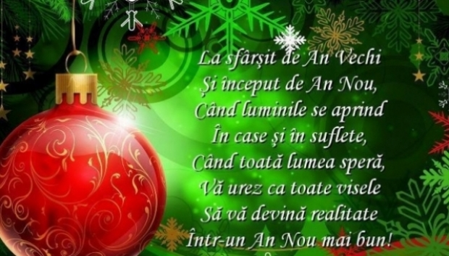

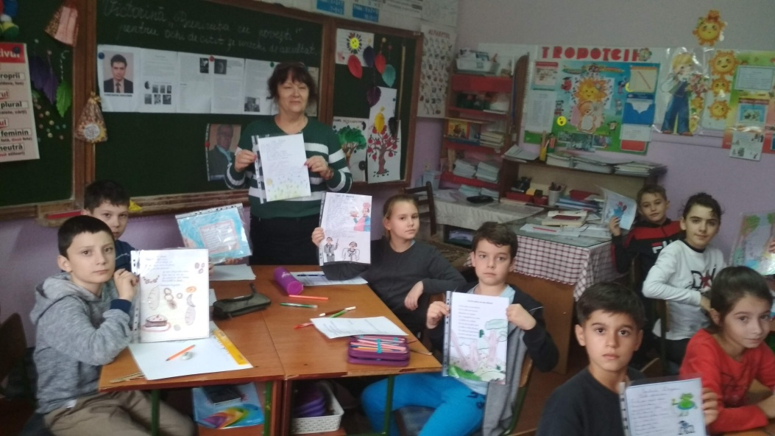
P.S. ”Dacă va dispărea cartea, putem spune la revedere, cultură.” ( Constantin Dragomir)
Scriitorul pentru copii, traducătorul şi editorul Constantin Dragomir a împlinit recent 71 de ani. S-a născut la 20 noiembrie 1948 în satul Marinici, raionul Nisporeni. E absolvent al Facultății de Litere a Universității de Stat din Moldova (1971). A fost redactor la Teleradio-Moldova, redactor-şef al Redacţiei pentru copii şi tineret la Editura „Literatura Artistică” („Hyperion”), director al Editurii „Făt-Frumos”, redactor-şef al Editurii „Prut Internaţional”. Din 2001 este director al Editurii „Dragodor”. Prima sa carte de versuri „Roua sufletului”, a fost editată în 1977. Apoi au urmat „Vrei să-ţi spun o poezie?”(1980), „Alt pămînt pe lume nu-i” (1983),, „Greul pământului”, „Toată lumea face baie”, „Colorăm – ne distrăm”, „Enciclopedia cu zâmbete” ş.a. Este autorul enciclopediilor pentru copii „Cartea cu minuni” (1986),, „Bunicuţa cu poveşti” (1988), şi „Copii şi păpădii”. A tradus din literatura universală clasică şi contemporană (Abe Kobo, Lewis Carrol, Maurice Careme, Vitezslav Nezval ş.a.). Constantin Dragomir este laureat al mai multor prestigioase premii. Câteva din cărțile autorului au fost desemnate drept Cea mai bună carte pentru copii a anului. În 2002 a obținut Premiul ”Simpatia copiilor” la cea de-a VI-a ediție a Salonului Internațional de Carte pentru copii cu volumul Hipopotamul fără dinți și alte prințese și prinți (sau) cuminți. La ziua de naștere a poetului, 20 noiembrie 2019, elevii din clasa a III-a C au realizat cu învățătoarea Apostol Nina o victorină cu genericul: ”Bunicuța cu povești sau pentru ochi de citit și urechi de auzit”. Copiii au recitat și ilustrat poezii, au completat fișele victorinei și au pregătit proiecte la temă. Astfel de activitate presupune familiarizarea elevilor cu necesitatea de a citi, dragostea de lectură, interesul către operele scriitorilor autohtoni. Le-a creat o mare de emoții pozitive și impresii plăcute. Sunt sigură că astfel de activități vor menține în sufletul copiilor focul dragostei de neam. Apostol Nina, învățătoare
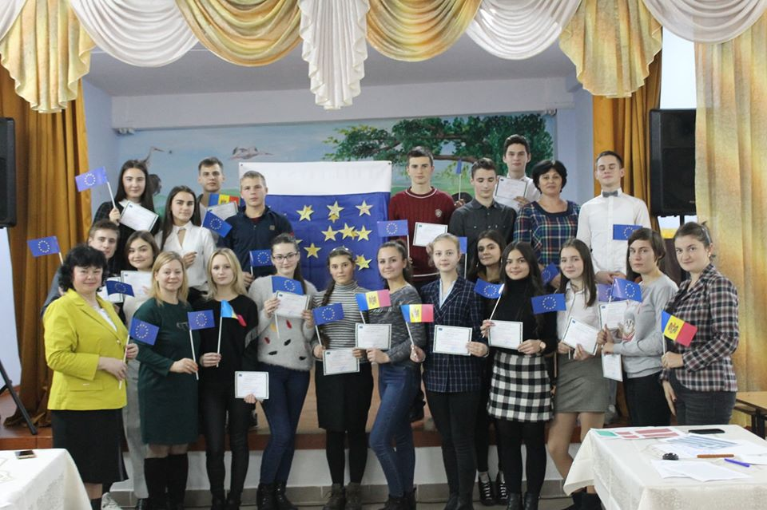
Tinerii de azi schimbă viitorul țării Pe 28.11.2019. în LTMED s-a desfășurat activitatea extracurriculară ‘’ PRIN PARTICIPARE ACTIVĂ AZI, FĂURIM VIITORUL DE MÂINE ‘’ din cadrul CAMPANIEI DE COMUNICARE ”UE-RM: OPORTUNITĂȚI NOI PENTRU TINERI” cu participarea elevilor din clasele liceale. .Activitatea a fost organizată de dna Postu Elena în colaborare cu dna Madan Mariana și dna Grigoriță Ana. Elevii au demonstrat cunoștințe despre UE și au aflat despre proiectele ce le oferă UE pentru tinerii din RM - programe pentru elevi și studenți...CONCLUZIE: NE DORIM O MOLDOVĂ PROSPERĂ - DECI TREBUIE SĂ FACEM O SCHIMBARE! IAR SCHIMBAREA ÎNCEPE DE LA FIECARE DINTRE NOI!
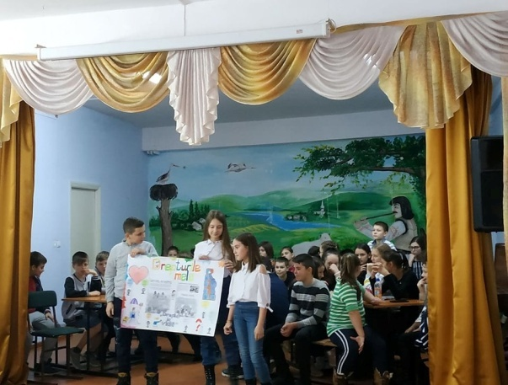
Îmi cunosc drepturile și responsabilitățile
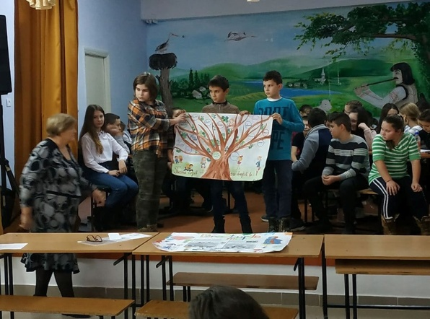
La 20 noiembrie 1989, Organizația Națiunilor Unite a adoptat Convenția pentru Drepturile Copilului.Odată cu adoptarea ei,tuturor copiilor din lume le-au fost promise aceleași drepturi.Convenția a schimbat modul în care sunt priviți copiii.Cu alte cuvinte aceștia sunt priviți acum și tratați ca ființe umane cu un șir de drepturi în loc de ființe pasive ale îngrijirii și carității. Acestei date i-au fost consacrate un șir de activități în liceul nostru. La 20 noiembrie elevii clasei 5’’B’’ au prezentat un montaj literar dedicat drepturilor copiilor.Elevii din clasele 5’’A’’ și 5’’B’’ au realizat și au prezentat postere despre drepturi.Cu genericul ‘’Îmi cunosc drepturile și responsabiitățile’’ s-a petrecut o victorină,organizată de profesorii de educație civică :Grigorița Ana si Gatman Natalia.La această victorină, cu mult entuziasm și creativitate au participat clasele 5,,A ‘’,5’’B’’,6’’A’’ și 6’’B’’
Gatman Natalia ,profesoară de educație civică
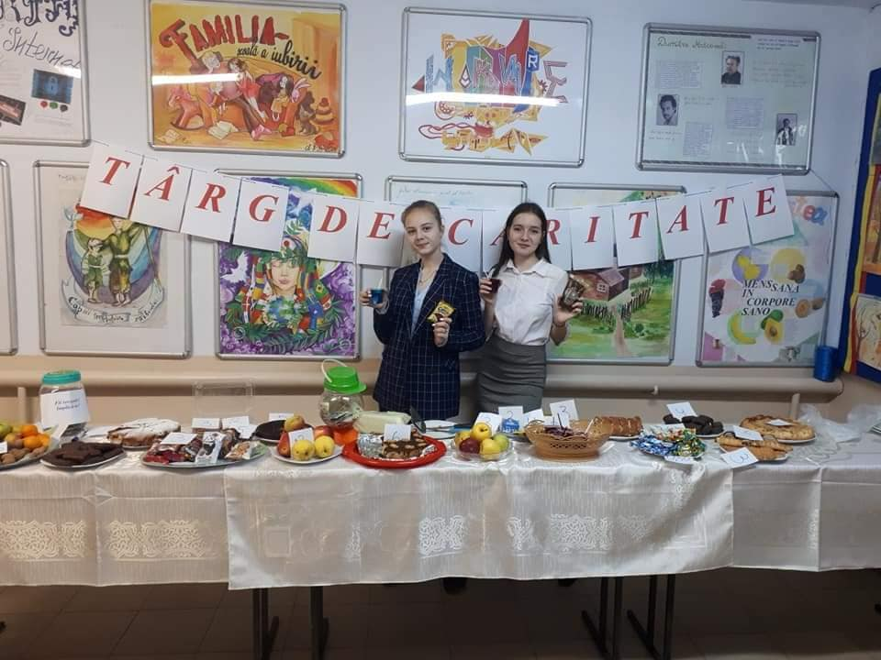
Să fie mai fericiți de sărbători
Voluntariatul e cunoscut în ultima perioadă ca o ascensiune rapidă în diverse domenii. El rămâne o activitate demnă de a fi practicată și sprijinită în școală. Prin această acțiune copiii învăța să lucreze în echipă, să fie solidari și să-și asume responsabilitatea protejării. Voluntar - înseamnă să dai dovadă de compasiune, de răbdare și înțelegere, de grijă nemăsurată și de dragoste pentru cei pe care îi ajutăm. A fi voluntar înseamnă să fii uman și să ai valoare, pentru că aceste calități sunt de neprețuit.Voluntarii nu se nasc, ei devin. Elevii programului Access împreună cu CLT aduc sincere mulțumiri administrației liceului, părinților și elevilor pentru susținerea, activismul și ajutorul oferit, pentru a face copiii să se bucure și să fie încă mai fericiți în ajunul sărbătorilor de iarnă. Deordiuc Ina,profesoară de limba engleză
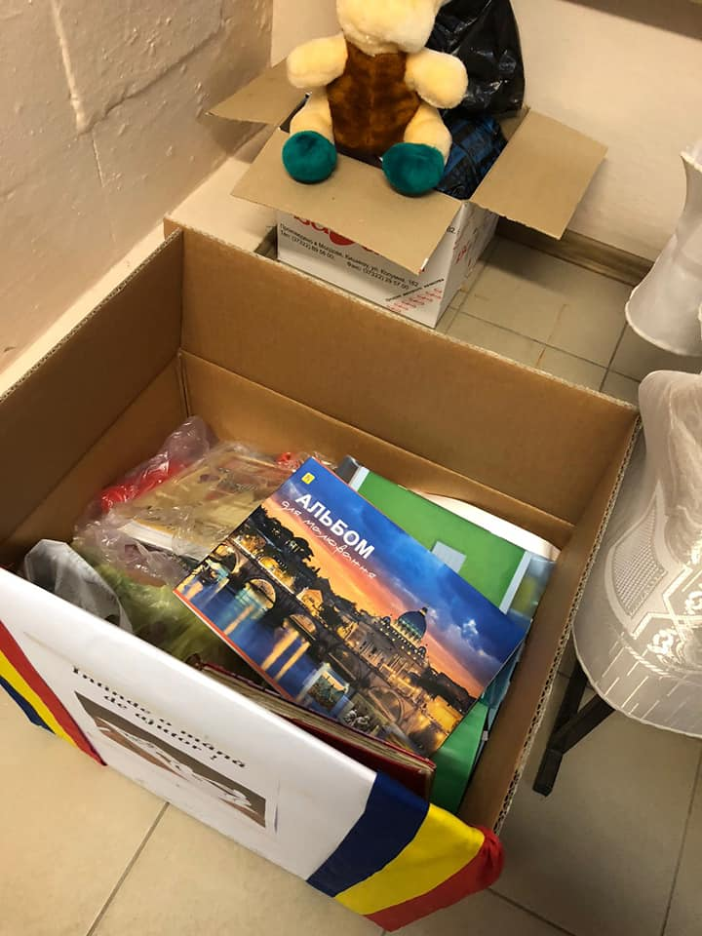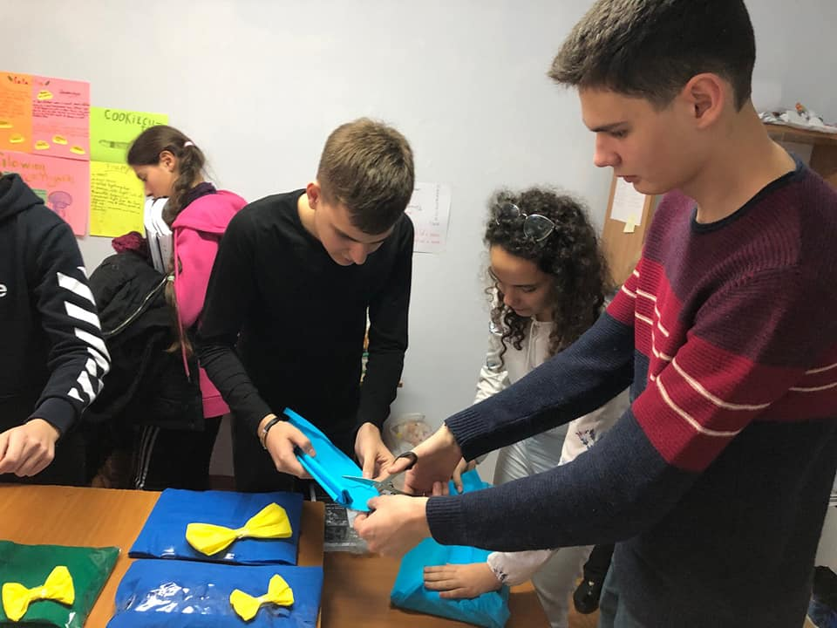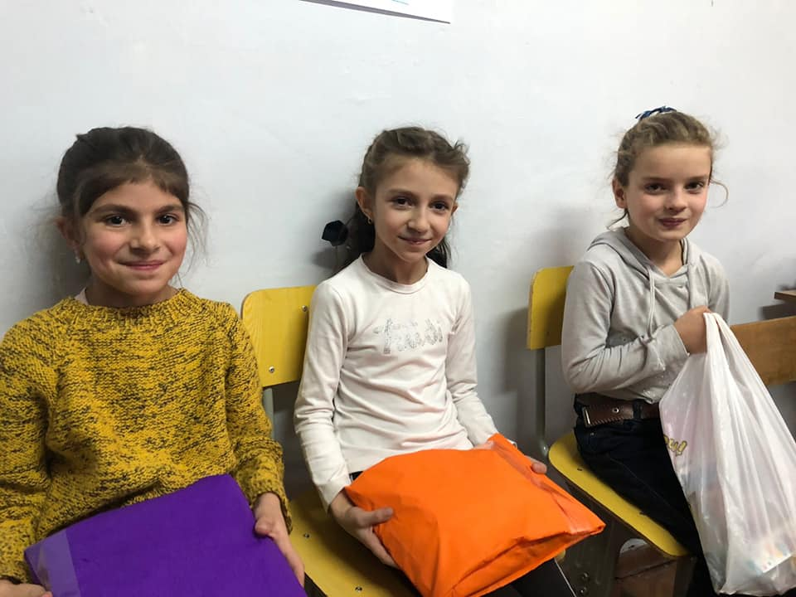

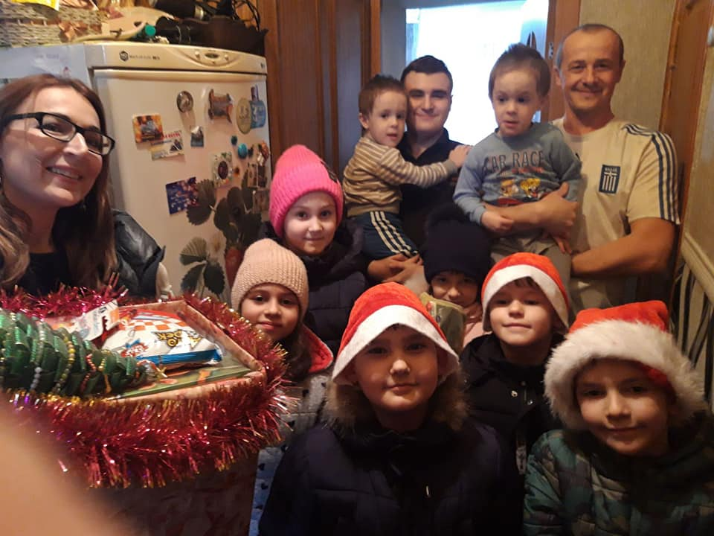
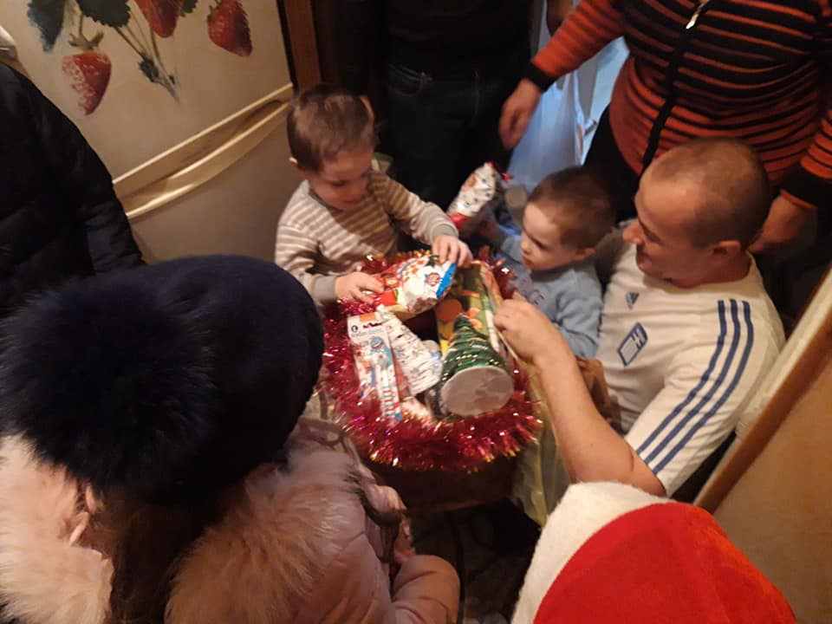
Sania lui Moș Crăciun
Magia Anului Nou bucură sufletele de la cei mai mici până la cei mai mari.
Concursul național " Sania lui Mos Craciun" ne-a oferit prilejul de a încălzi sufletele celor,care sunt mai triști decât noi.
În ajun de Crăciun cl.I-a "A" împreună cu părinții și diriginta Beleavschi T. ,a pus în sania magică dulciuri,jucării,produse cosmetice de igienă,rechizite școlare .Și toate acestea au fost dăruite cu drag familiei Zavtur. O familie care demult nu a simțit magia Anului Nou,deoarece copiii suferă de boli,pe care le-au aflat la o vârstă atât de fragedă.Maxim a fost operat la inimă ,iar Egor la doar 12 ani,este chinuit de boala sec.XXI -cancer.
Sperăm ca dragostea elevilor din cl.I-a"A" le-a adus raza speranței,capabilă de a înlătura orice tristețe și gândurile rele din familia Zavtur. Beleavschi Tatiana,diriginta cl. I -“A ‘’

REVELION 2020
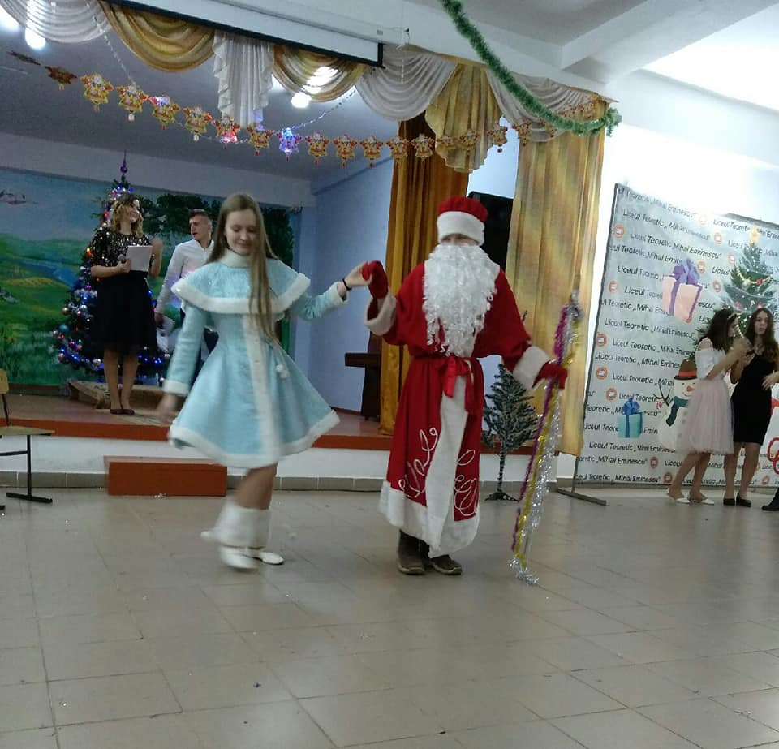
Perioada sărbătorilor de iarnă oferă minunata ocazie de reuniune a familiilor,de întâlnire cu prietenii,rudele,colegii etc. De sărbători ușile sunt larg deschise pentru toți cei dragi,inimile - pentru speranță și bucurie. La 23 decembrie 2019,în incinta liceului nostru drag,ne-am lăsat duși de farmecul momentului și feeria sărbătorilor de iarnă.Liceenii noștri și-au deschis inimile,și-au ascultat vocea sufletului și s-au lăsat cuprnși de magnifica atmosferă de sărbătoare. Colinde și cântece,scenete haioase și dansuri înfocate,concursuri și hore –toate au fost răsplătite cu aplauze și voie bună Organizatorii seratei,clasa a X-a „B”,aduc mulțumiri participanților pentru receptivitate,creativitate,ingeniozitate și talent. Fie ca Anul Nou care vine să Vă fie o punte spre ceva mai bun,mai luminos.Anul Nou să Vă aducă sănătate,pace-n suflet, prosperitate. Verlan Stela,prof. de limba și lit. română,dirigintele cl.a X-a”B” Echipa de redacție: Responsabil de ediție: Ambroci Tatiana Redactori: Ambroci Irina, Chirilov Cristina,Cuciuc Veronica Secretar de radacție : Lăzărescu Valeria/Tehnoredactori : Munteanu Nicoleta,Ahmedov Leila Tipografi :Madan Dumitru,Matei Anatol,Gazea Artur

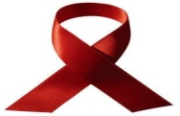
1 Decembrie – ZiuaMondială de Combatere HIV/SIDA

Anual, la 1 decembrie se marchează Ziua Internaţională de Combatere HIV/SIDA.
SIDA (Sindromul Imunodeficienţei Dobândite) este o afecţiune a sistemului imunitar. Acronimul SIDA provine din limba franceză (Syndrome D`Immuno-Deficience Aquis). Pe plan mondial se utilizează acronimul englez AIDS (Aquired Immune Deficience Szndrome).
SIDA este un sindrom care denumeşte totalitatea bolilor asociate infecţiei cu virusul HIV (prescurtarea din limba engleză a Human Immunodeficiency Virus sauVirusul Imunodeficienţei Umane), infecţie care duce ulterior la slăbirea, respectiv distrugerea sistemului imun. Aproape toate persoanele netratate de virusul HIV vor dezvolta ulterior boala SIDA.
Cum se transmite HIV?
Virusul HIV se găseşte atât în sângele persoanei infectate, precum şi în laptele mamelor infectate. Transmiterea HIV are loc atunci când o cantitate suficientă de fluide pătrund în organismul altei persoane. Sunt diferite căi de infectare cu HIV.
- Calea sangvină. Este un mod de transmisie puternic contaminant, riscul fiind evaluat la 90 la sută, fie că este vorba de transfuzii, fie ca se întâmplă prin injectarea de droguri pe cale venoasă. Transmiterea prin acele de acupunctură sau prin cele de tatuaj şi prin lamele de ras este posibilă din punct de vedere teoretic.
- Calea sexuală este calea cea mai răspândită de contaminare cu HIV.
- De la mamă la făt. Copiii născuţi din mame seropozitive sunt seropozitivi din naştere, deoarece ei poartă anticorpii mamei. De asemenea, virusul se transmite copiilor şi prin alăptare. Potrivit Organizaţiei Mondiale a Sănătăţii, cca 15 la sută dintre copii sunt infectaţi cu HIV pe această cale.
Există vindecare pentru HIV?

Diagnosticarea infectării cu HIV se face prin punerea în evidenţă în sânge a anticorpilor îndreptaţi împotriva virusului. Diagnosticul nu poate fi stabilit cu certitudine decât după 3 luni de la momentul infectării.
Tratamentele preventive sau curative ale consecinţelor deficitului imunitar, se bazează pe administrarea de antibiotice, de antifungice şi de antimitotice (ehimioterapie, interferon), precum şi pe radioterapie şi chirurgie.
SIDA nu se vindecă. Există medicamente antiretrovirale care încetinesc progresul HIV în SIDA şi care pot să-i menţină pe oamenii sănătoşi timp de mai mulţi ani, însă aceşti oameni trebuie să administreze zilnic medicamente foarte puternice pe toată durata vieţii lor şi uneori aceste medicamente au efecte adverse foarte neplăcute.
La ora actuală, încă nu există un medicament care să permită întreruperea totală şi definitivă a propagării bolii. Dificultăţile de elaborare a unui vaccin rezidă în deosebi în utilizarea unor „modele” animale (cimpanzeu), a căror reacţie la infecţia cu virus este diferită de cea a omului sau este inexistentă. În plus, un eventual vaccin ar trebui să ţină cont de variabilitatea virusului. Se estimează că în lume ar exista vreo 1 000 de varietăţi de HIV.
Dar până în prezent nu este nicio cale de a trata HIV şi la moment unica posibilitate de a rămâne în siguranţă este evitarea infectării.
Date statistice pentru Republica Moldova
Conform datelor UNAIDS, 78 de milioane persoane au fost infectate cu HIV şi 35 milioane au decedat de boli asociate SIDA, de la începutul epidemiei. 17 milioane au acces la terapie antiretrovirală, comparativ cu 7,5 milioane în 2010.
În Republica Moldova, la sfârşitul anului 2015, au fost diagnosticate şi înregistrate în total 10207 cazuri de HIV/SIDA. Pe parcursul a 10 luni curente a fost confirmat diagnosticul infecţia cu HIV la 642 persoane (10 luni 2015 -632). Infecţia cu HIV afectează persoane tinere, de vârstă reproductivă, apte de muncă, menţinându-se la un nivel înalt transmiterea heterosexuală, cu înregistrarea în toate teritoriile.
În scopul minimizării consecinţelor epidemiei HIV prin reducerea transmiterii, în special în populaţiile-cheie, precum şi a mortalităţii asociate cu HIV, prin Hotărârea Guvernului Nr. 1164 din 22.10.2016 a fost aprobat Programul naţional de prevenire şi control al infecţiei HIV/SIDA şi infecţiilor cu transmitere sexuală pentru anii 2016-2020 care se aliniază la strategia mondială 90-90-90 (identificarea şi diagnosticarea a 90% din numărul estimat de persoane infectate cu HIV, înrolarea în tratament antiretroviral a 90% din cei diagnosticaţi şi suprimarea încărcăturii virale la 90% din cei care urmează tratamentul).
Primul caz de HIV în Moldova a fost înregistrat în 1987. La nivel mondial, primul deces dovedit cauzat de SIDA a fost atestat în 1959, în Congo. Eşantionul cel mai vechi de serologie umană HIV pozitivă a fost descoperit în Kinshasa, Zair, actual Republica Democratică Congo (Zhu, 1998).
Celonenco Natalia,psiholog

